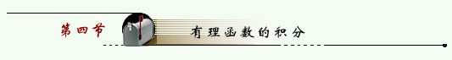
函数 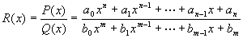（ ）
（其中m和n为非负整数， 及 是实数）称为有理分式函数，
时，叫真分式， 时，叫假分式，一个假分式可化成一个多项式和一个真分式之和，如： 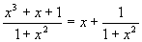， 与 没有公因子时，称为既约分式，
一个既约有理真分式可分解成部分分式之和（最简分式之和），如：
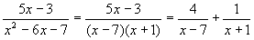
定理 如果 在实数范围内能分解成一次因式和两次质因式的乘积:
则真分式 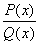可以分解成部分分式之和:
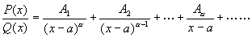
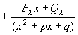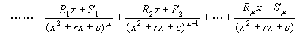
其中 等都是常数。
关于有理分式函数的积分，可将其化为多项式及部分分式之和后再积分，从上面定理可看出，有理函数分解后可能出现三类函数：多项式、 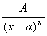、 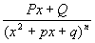。前两类积分很简单，第三类可做代换 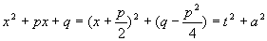，则
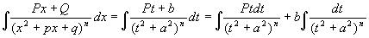
上式中的第二个积分可用第三节中的递推公式。下面通过例题讲解如何将有理函数化为部分分式。
例1 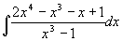
解 （1）化为真分式： 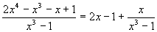
（2） 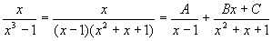（ 为待定常数）
（*）
令 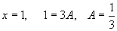，令 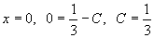
由： 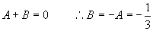
（ 也可用待定系数法计算，（*）式化为
，
比较等号两边 同次幂的系数得 ）
（3） 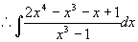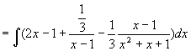
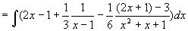
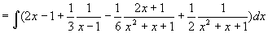
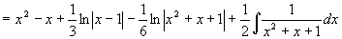
而 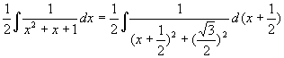
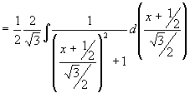
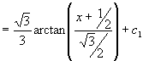
故：原式 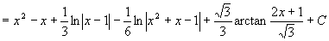
例2 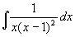
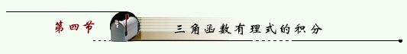
积分方法：用“万能代换 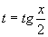”将其化为关于 t 的有理函数的积分。
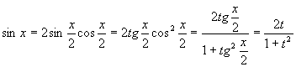
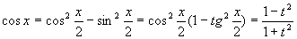
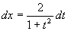
代入积分得 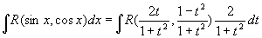
例3 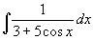
解：令 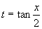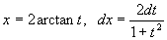
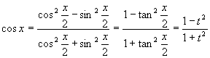
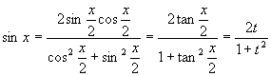
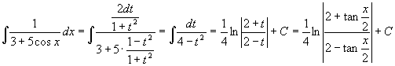
万能代换是一般的方法，但不一定是最简单的方法，可根据题目选择较简的方法。请看：
例4 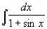
法一： 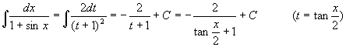
法二： 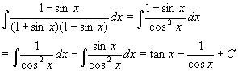
法三：
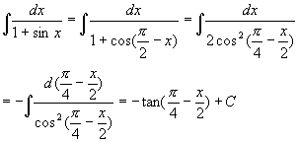
例5 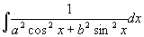（ ）
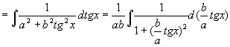
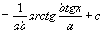
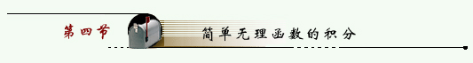
积分方法：用换元法去掉根号，将其化成有理函数的积分。
例6 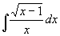
解： 令
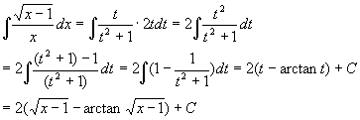
例7 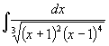
解：直接去根号较繁，先化简再去根号，原式 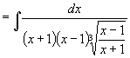
令 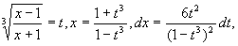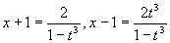
则有
原式= 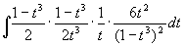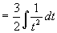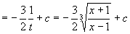
也可令 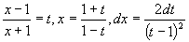，于是有
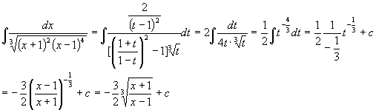
例8 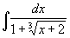（ 令 ）
例9 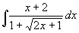（ 令 ）
例10 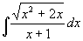（ 令 ）

